基于XMPP协议企业移动端即时通讯软件研究与应用
测试报告
东莞理工学院城市学院
郑潇乾
软件工程1班
201143502139

公司名称

目录
1. 引言 4
1.1. 文档目的 4
1.2. 适用范围 4
1.3. 项目背景 4
1.4. 术语与缩略语 4
1.5. 参考资料 4
2. 测试任务 5
2.1. 测试范围 5
2.2. 测试目标 5
2.3. 测试实施日期 5
2.4. 测试人员 5
2.5. 人力统计 5
3. 测试环境描述 5
4. 测试BUG统计表 6
4.1. 功能测试BUG统计 6
4.2. 流程测试BUG统计 6
4.3. 问题总数 6
5. 遗留问题清单 6
6. 测试项通过情况 6
6.1. 测试用例通过情况 6
6.2. 测试交付件通过情况 7
6.3. 测试方法通过情况 7
7. 评估结果 7
7.1. BUG总述 7
7.2. 质量风险分析 8
7.3. 测试结论 8

引言

文档目的
为了保证软件质量，需要对用户需求进行测试，是否达到前期需求所需要的功能。

适用范围
软件开发人员以及系统维护人员

项目背景
基于XMPP协议的Android企业客户端开发。

测试任务

测试范围
主要针对需求文档的需求进行功能测试，采用方式为黑盒测试。对于其他Android其他类型的测试，需要采用真实机子，以及各种真实环境进行测试才能得出测试结果。目前没法进行具体的白盒测试以及性能测试。受限于现实环境。

测试目标
使Android客户端能够达到用户需求的基本功能。

测试人员
岗位名称 | 人员姓名 | 工作职责
开发岗 | 郑潇乾 | 开发系统

测试环境描述
硬件环境 |  | 软件环境
CPU | I5-3230 | 操作系统 | Window 7
内存容量 | 8G | 数据库 | Mysql

测试用例

用户注册
用例名称： | 用户注册功能测试
测试模块： | 用户注册模块
功能描述： | 用户登录界面进行注册。
前置条件： | 用户未登录 | 测试人： | 郑潇乾
测试步骤 | 输入数据 | 预期结果 | 测试结果
在登录界面选着用户注册，输入帐号和密码 | 网络正常，帐号hello，密码123456，确认密码123456 | 提示注册成功 | 注册成功  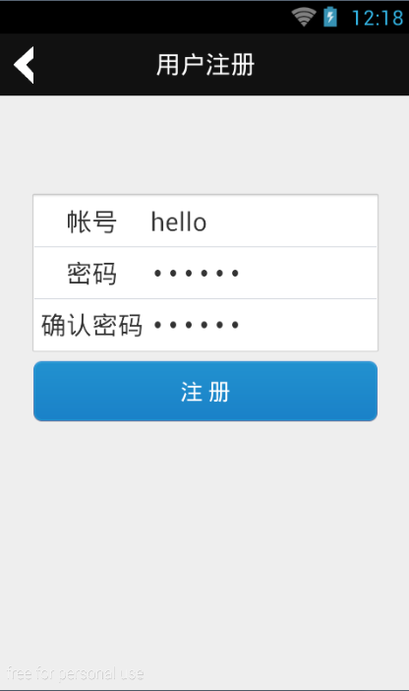  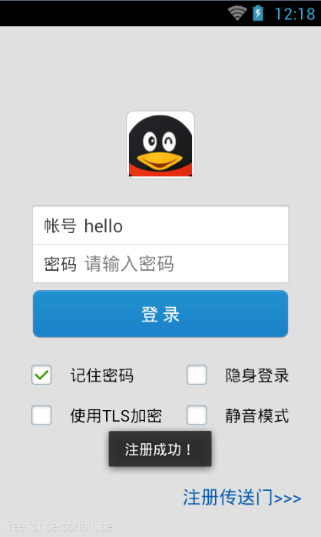
在登录界面选着用户注册，输入帐号和密码 | 在已存在帐号的情况下，帐号moziqi，密码123456，确认密码123456 | 提示帐号已存在 | 提示帐号已存在  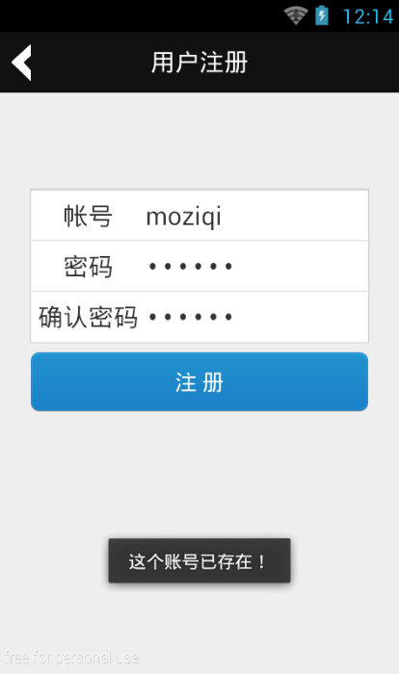
在登录界面选着用户注册，输入帐号和密码 | 网络异常，帐号moziqi，密码123456，确认密码123456 | 提示网络异常 | 提示网络异常  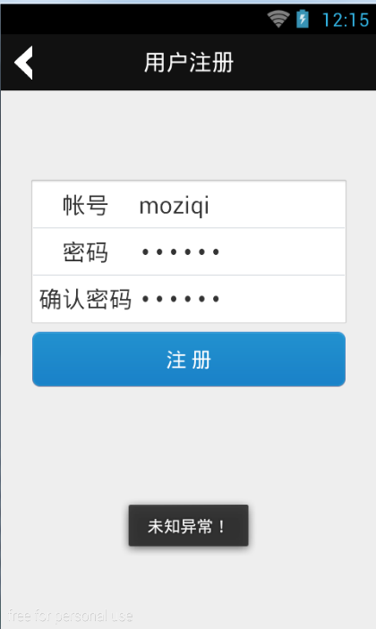

用户登录
用例名称： | 用户登录功能测试
测试模块： | 用户登录模块
功能描述： | 用户登录界面进行登录
前置条件： | 用户未登录 | 测试人： | 郑潇乾
测试步骤 | 输入数据 | 预期结果 | 测试结果
在登录界面输入帐号和密码 | 帐号hello，密码123456 | 登录成功，跳到主界面 | 登录成功，跳到主界面  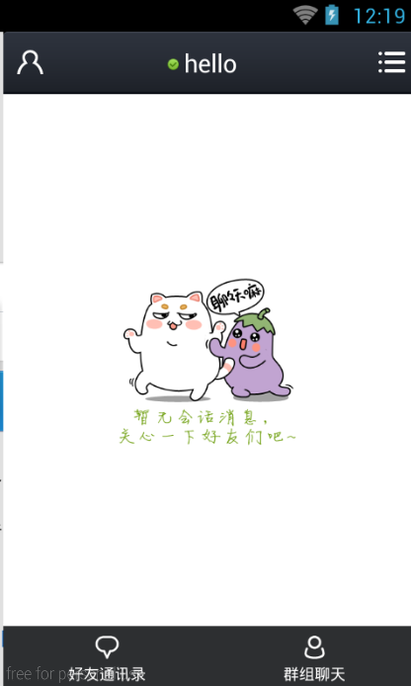
在登录界面输入帐号和密码 | 帐号hello，密码123456 | 提示登录失败，密码错误 | 提示登录失败，密码错误  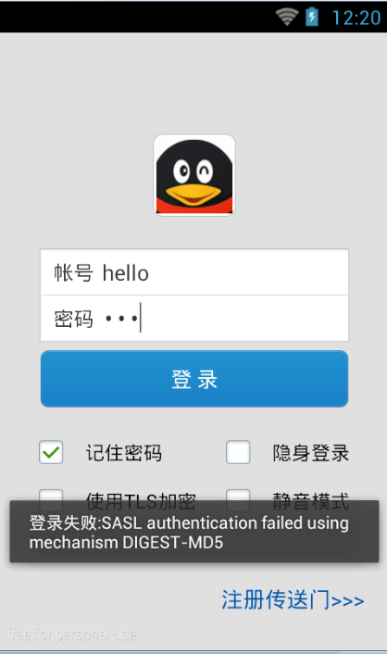
在登录界面输入帐号和密码 | 帐号hello，密码123456 | 提示网络异常 | 提示网络异常  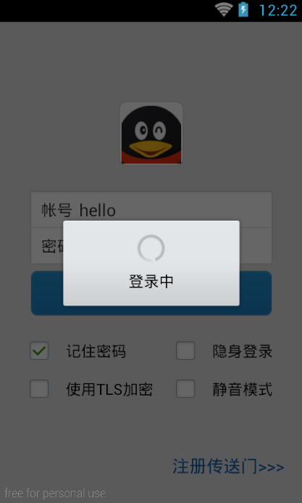

系统设置
用例名称： | 系统设置功能测试
测试模块： | 系统设置模块
功能描述： | 登录手机端的用户能够更改手机相对应的APP系统设置
前置条件： | 用户登录 | 测试人： | 郑潇乾
测试步骤 | 输入数据 | 预期结果 | 测试结果
登陆后，屏幕右滑，进行系统参数设置。 | 进行提示声音关闭等操作 | 本机APP参数被修改 | 本机APP参数被修改  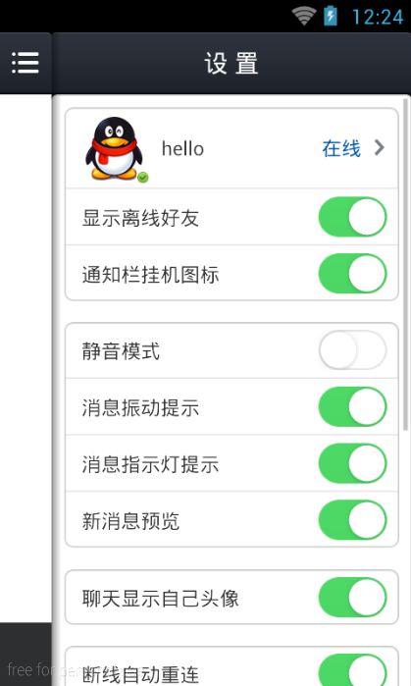

快速登录
用例名称： | 快速登录功能测试
测试模块： | 用户快速登录模块
功能描述： | 用户第二次登录的时候，可以直接进行登录。
前置条件： | 用户第二次登录 | 测试人： | 郑潇乾
测试步骤 | 输入数据 | 预期结果 | 测试结果
第二次登录直接登录，不许要输入密码 | 无，直接登录 | 登录成功 | 登录成功  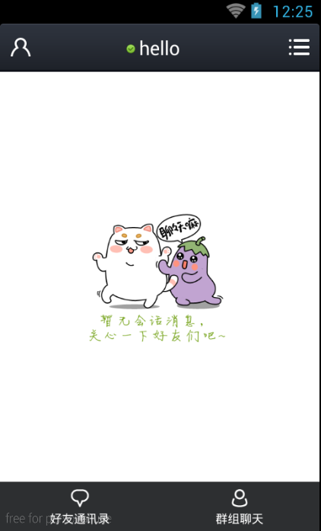

注销退出
用例名称： | 用户注销功能测试
测试模块： | 用户注销模块
功能描述： | 用户可以对自己帐号进行注销操作。
前置条件： | 账户已登录 | 测试人： | 郑潇乾
测试步骤 | 输入数据 | 预期结果 | 测试结果
聊天主界面右滑往下拉，之后选择注销按钮选择确定。 | 无，点击按钮 | 返回登录界面 | 返回登录界面  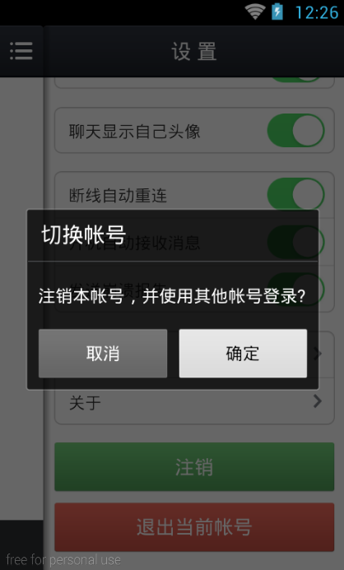  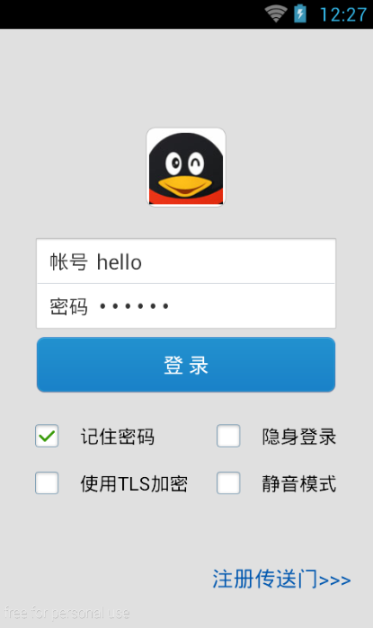

用户信息管理
用例名称： | 用户信息管理功能测试
测试模块： | 用户信息管理模块
功能描述： | 修改资料、修改头像
前置条件： | 用户已登录 | 测试人： | 郑潇乾
测试步骤 | 输入数据 | 预期结果 | 测试结果
聊天主界面右滑，点击用户的信息，进入信息修改页面点击信息编辑按钮对信息进行修改。 | 输入个人数据姓名zxqq，wcnmlgb，18927926629，853294317@qq.com之后点击保存 | 编辑界面消失，之后信息界面的界面个人信息开始更变。 | 编辑界面消失，之后信息界面的界面个人信息开始更变。  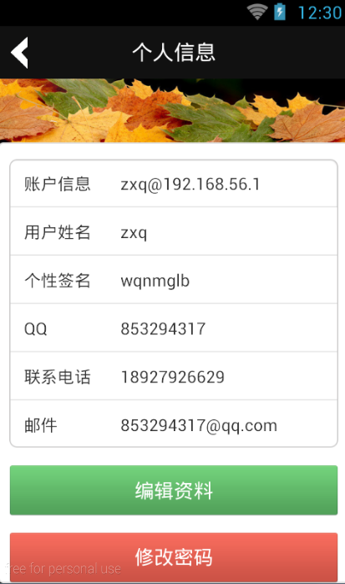  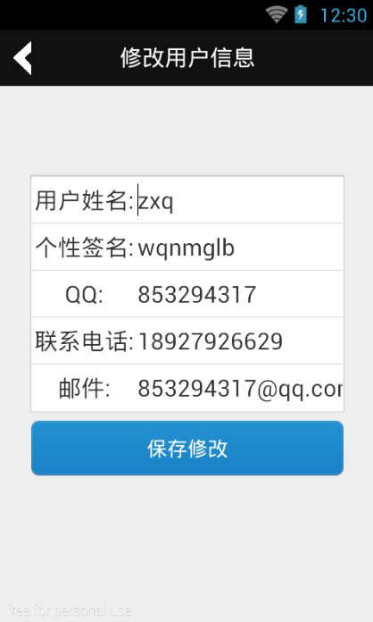  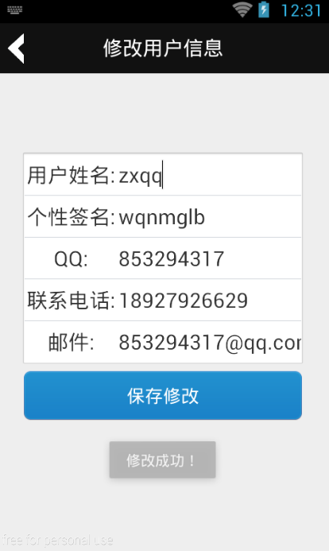  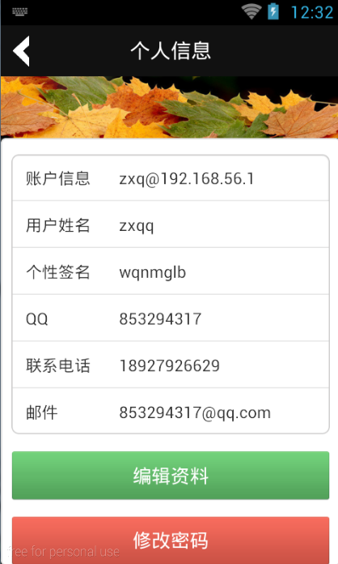
聊天主界面右滑，点击用户的信息，进入信息修改页面点击信息编辑按钮对信息进行修改。(网络异常) | 输入个人数据姓名zxqq，wcnmlgb，18927926629，853294317@qq.com之后点击保存 | 编辑界面消失，之后信息界面的界面个人信息开始更变。 | 编辑界面消失，之后信息界面的界面提示网络异常，程序奔溃  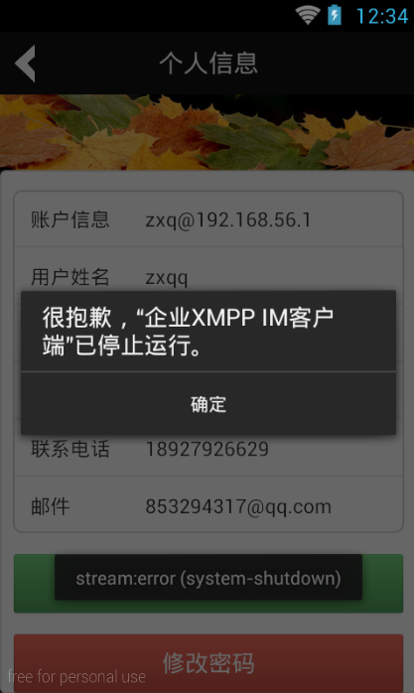

好友分组管理
用例名称： | 好友分组管理功能测试
测试模块： | 好友分组管理模块功能
功能描述： | 添加好友分组、修改好友分组、删除好友分组
前置条件： | 用户已登录 | 测试人： | 郑潇乾
测试步骤 | 输入数据 | 预期结果 | 测试结果
添加好友的时候可以创建新分组, 点击分组下拉列表的添加新分组，之后命名之后确认，好友可以添加进新分组 | 输入新组名称 | 新的分组被建立 | 新的分组被建立  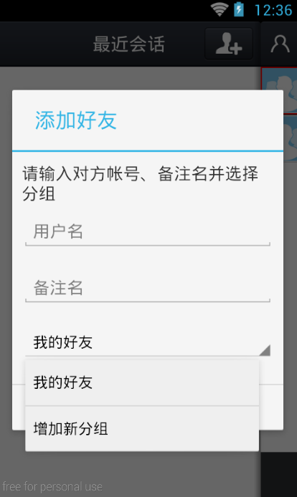  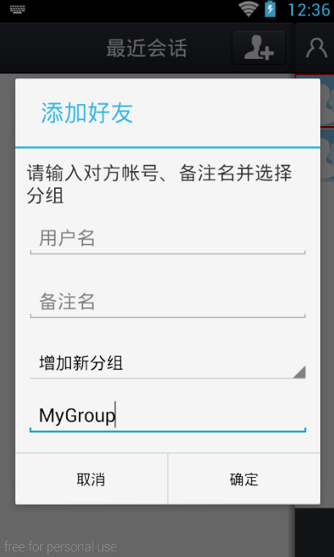  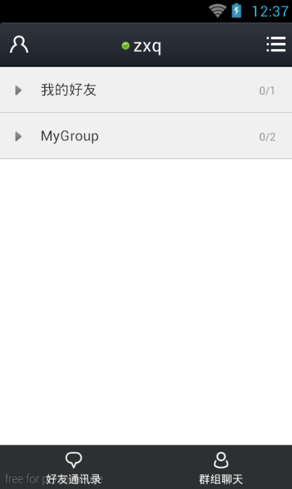
添加好友的时候可以创建新分组, 点击分组下拉列表的添加新分组，之后命名之后确认，好友可以添加进新分组 | 输入新组名称 | 新的分组被建立 | 网络异常，程序崩溃  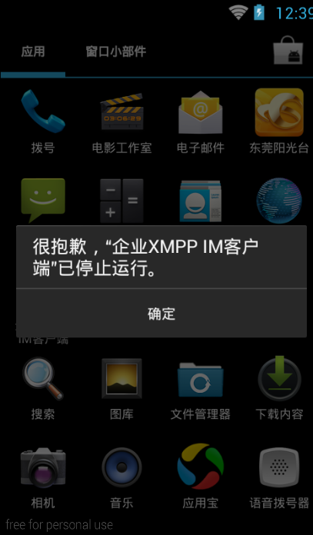

好友信息管理
用例名称： | 好友信息管理功能测试
测试模块： | 好友信息管理模块
功能描述： | 删除好友、添加好友、搜索好友
前置条件： | 用户已登录 | 测试人： | 郑潇乾
测试步骤 | 输入数据 | 预期结果 | 测试结果
长按好友界面的账户项，之后弹出小对话框，进行删除，备注操作的时候可以新建好友操作。 | 点击删除按钮、点击备注按钮 | 好友能够被备注或者删除 | 好友名称被备注或者好友被删除  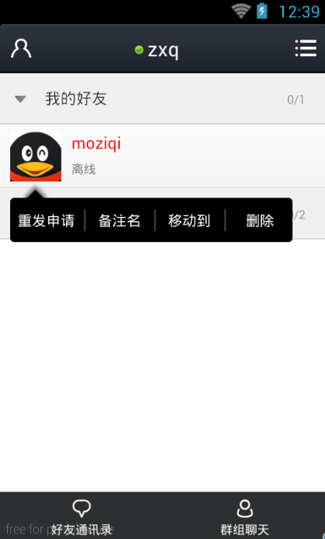
长按好友界面的账户项，之后弹出小对话框，进行删除，备注操作的时候可以新建好友操作。 | 点击删除按钮、点击备注按钮 | 好友能够被备注或者删除 | 网络异常，程序崩溃
主屏幕向左滑动点击添加好友按钮即可以添加好友。 | 输入对应的好友名称 | 搜索到好友，并添加到自己的联系人列表中 | 好友被成功添加进列表中  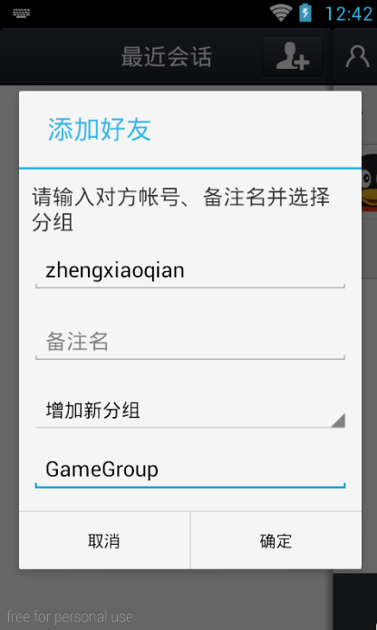
主屏幕向左滑动点击添加好友按钮即可以添加好友。 | 输入不存在的好友名称 | 搜索不到好友，弹出提示。 | 搜索不到好友，弹出提示。  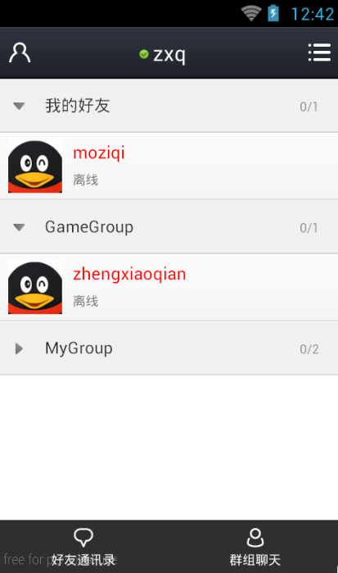
主屏幕向左滑动点击添加好友按钮即可以添加好友。 | 输入对应的好友名称 | 搜索到好友，并添加到自己的联系人列表中 | 提示网络异常。

好友会话管理
用例名称： | 好友会话管理功能描述
测试模块： | 好友会话管理模块
功能描述： | 文本消息发送
前置条件： | 用户已登录 | 测试人： | 郑潇乾
测试步骤 | 输入数据 | 预期结果 | 测试结果
选择好友之后，在信息发送栏上输入要发送的文字信息，之后点击发送 | 你好啊 | 屏幕显示“hello”并且对方能够收到信息 | 屏幕显示“hello”并且对方能够收到信息  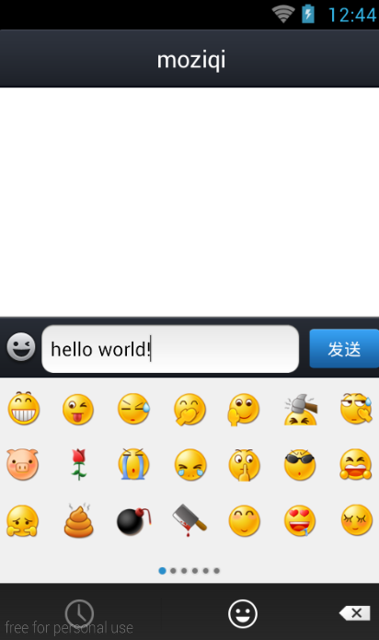  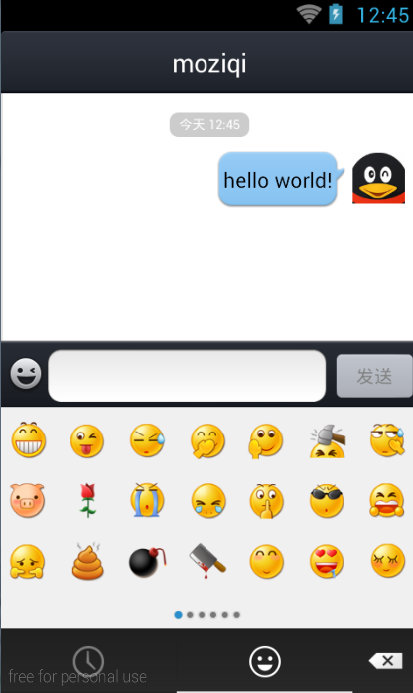
选择好友之后，在信息发送栏上输入要发送的文字信息，之后点击发送 | 你好啊 | 提示加入消息队列在发送 | 提示加入消息队列在发送  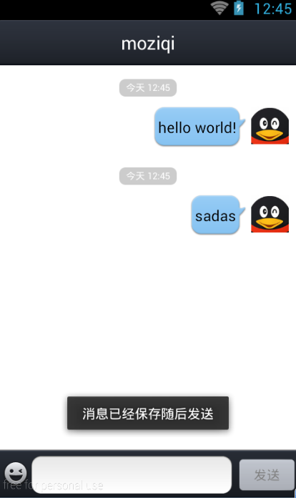

用户聊天室管理
用例名称： | 用户聊天室管理功能描述
测试模块： | 用户聊天室管理模块
功能描述： | 获取聊天室信息列表、聊天室密码保护/成员管理：对成员踢出和邀请操作、群信息更变
前置条件： | 用户已登录 | 测试人： | 郑潇乾
测试步骤 | 输入数据 | 预期结果 | 测试结果
点击群组聊天界面右上角图标弹出一个对话框有三个界面，对邀请成员按钮进行使用 | 选择需要邀请的成员 | 正常情况成员被邀请，网络问题则提示网络异常。成员能够弹出对话框说明你个被邀请。 | 成员邀请，如果网络异常则出现提示。成员能够弹出对话框说明你个被邀请。  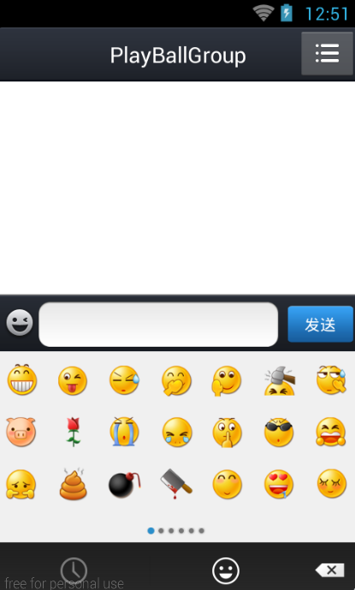  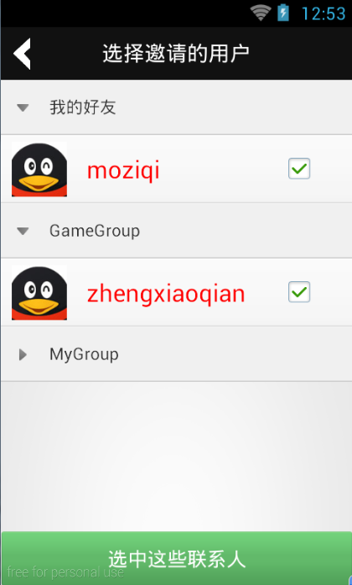  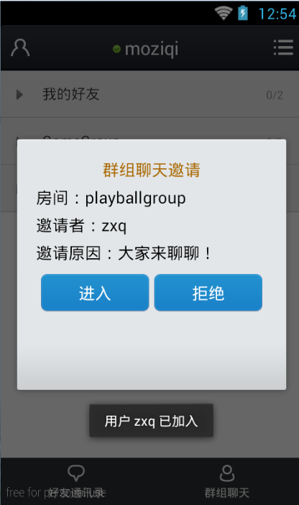  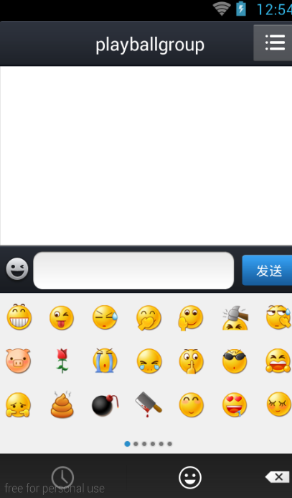
点击群组聊天界面右上角图标弹出一个对话框有三个界面，对聊天室信息修改按钮进行使用 | 前提必须是管理员，对聊天室的信息进行更变。输入基本信息 | 如果不是管理员提示你没有这个权限，如果是管理员，则进入修改，之后提示修改成功，网络异常则修改失败。 | 非管理员提示你没有这个权限，是管理员可以对信息进行修改，之后提示修改成功，返回聊天室页面。  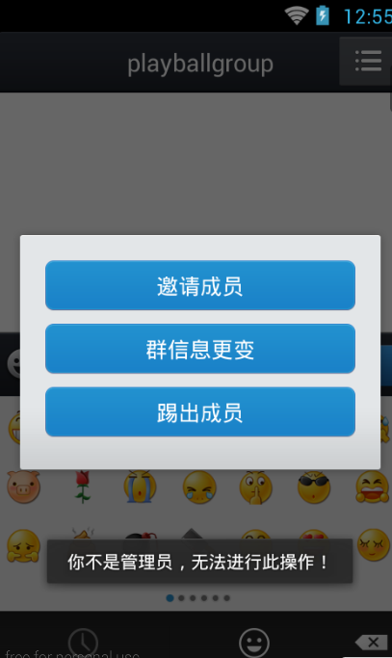
点击群组聊天界面右上角图标弹出一个对话框有三个界面，对成员踢出按钮进行使用 | 前提必须是管理员，能够对群里面其他成员进行踢出操作，选择要踢出的人。 | 如果不是管理员提示没有权限，如果是管理员，踢出的人能够强制被移除聊天室。 | 不是管理员提示没有权限;是管理员，踢出的人自动从聊天室返回聊天室列表。  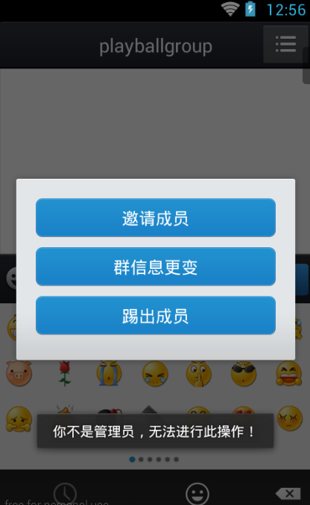

群会话
用例名称： | 群会话功能测试
测试模块： | 群会话模块
功能描述： | 文本消息
前置条件： | 用户已登录 | 测试人： | 郑潇乾
测试步骤 | 输入数据 | 预期结果 | 测试结果
选择群组之后，在信息发送栏上输入要发送的文字信息，之后点击发送 | 你好啊 | 屏幕显示“一些图标”并且群组能够收到信息 | 屏幕显示“一些图标”并且群组能够收到信息  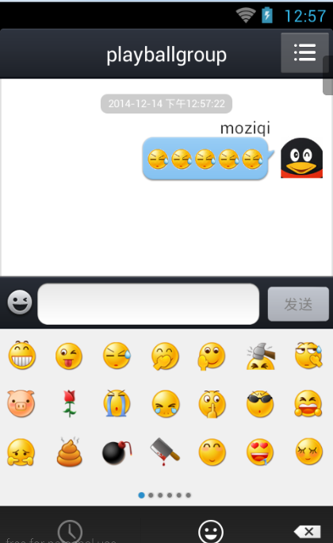

评估结果

质量风险分析
总体测试效果达到系统需求分析时候的预期功能，但是功能依旧不能跟正统IM软件对比。扩展性方面具体根据整合需求而定。

测试结论
测试基本达到需求要求，通过。

